## Aralash ulangan elementlardan iborat zanjirlarni ekvivalent o`zgartirish

### Mavzudan maqsad

* Zanjirda elementlarni aralash ulash

### Nazariy qism

Aralash ulangan zanjirda parallel yoki ketma-ket ulangan elementlar bitta ekvivalent ikki qutblik bilan almashtiriladi. Bunda ekvivalent o'tkazuvchanlik parallel ulangan elementlar o'tkazuvchanliklarining yig'indisiga teng bo'ladi.Bir xil turdagi ketma-ket ulangan elementlarni bitta ekvivalent ikki qutblik bilan almashtirib, uning umumiy qarshiligi ketma-ket ulangan qarshiliklarning yig'indisiga teng deb olinadi. Elementlari aralash ulangan sxemalarga zanjirsimon yoki narvonsimon zanjirlar kiradi. Ularning kirish qarshiligi yoki kirish o'tkazuvchanligi uzluksiz zanjirsimon kasr bilan ifodalanishi mumkin:

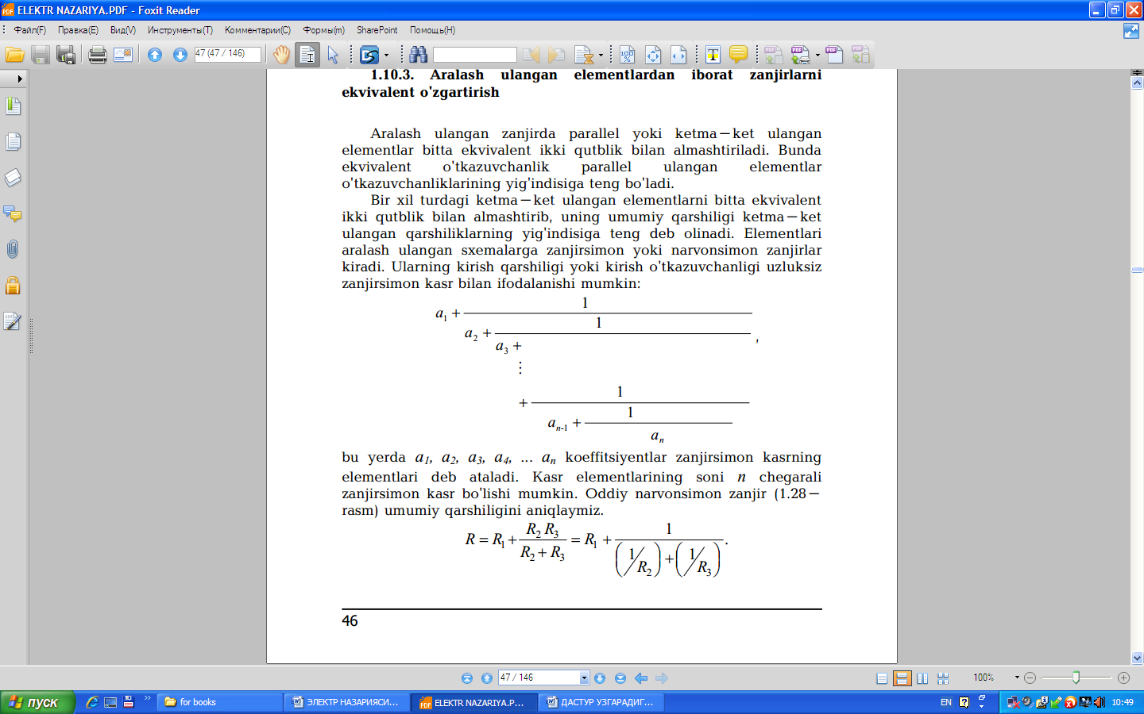

bu yerda а1, а2, а3, а4, ... аn koeffitsiyentlar zanjirsimon kasrning elementlari deb ataladi. Kasr elementlarining soni n chegarali zanjirsimon kasr bo'lishi mumkin.Oddiy narvonsimon zanjir (3-rasm) umumiy qarshiligini aniqlaymiz.

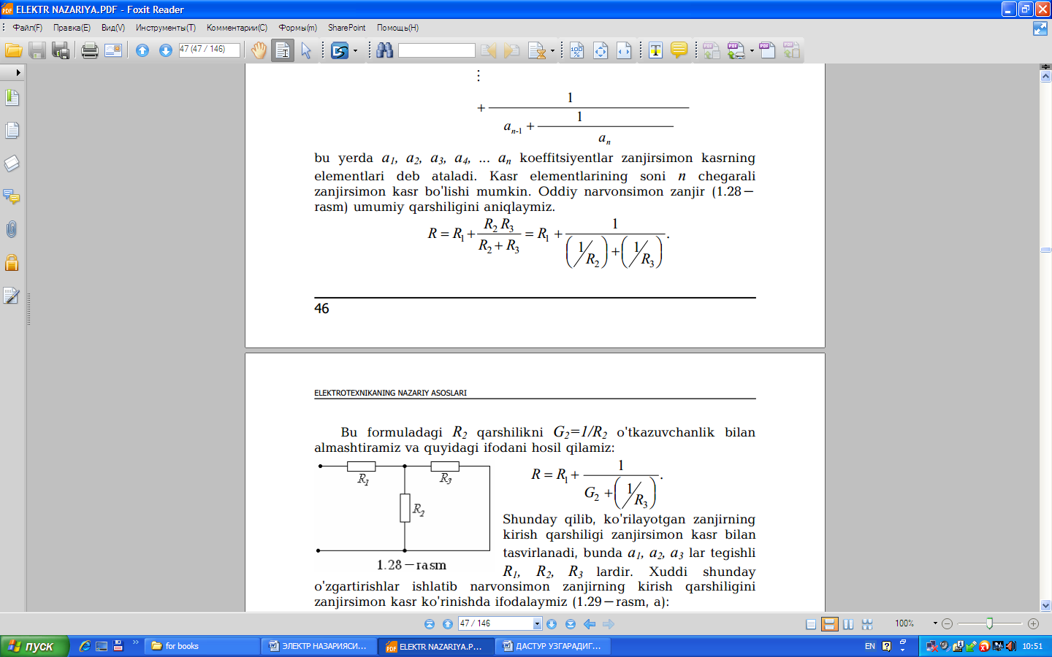

Bu formuladagi R2 qarshilikni G2=1/R2 o'tkazuvchanlik bilan almashtiramiz va uyidagi ifodani hosil qilamiz:

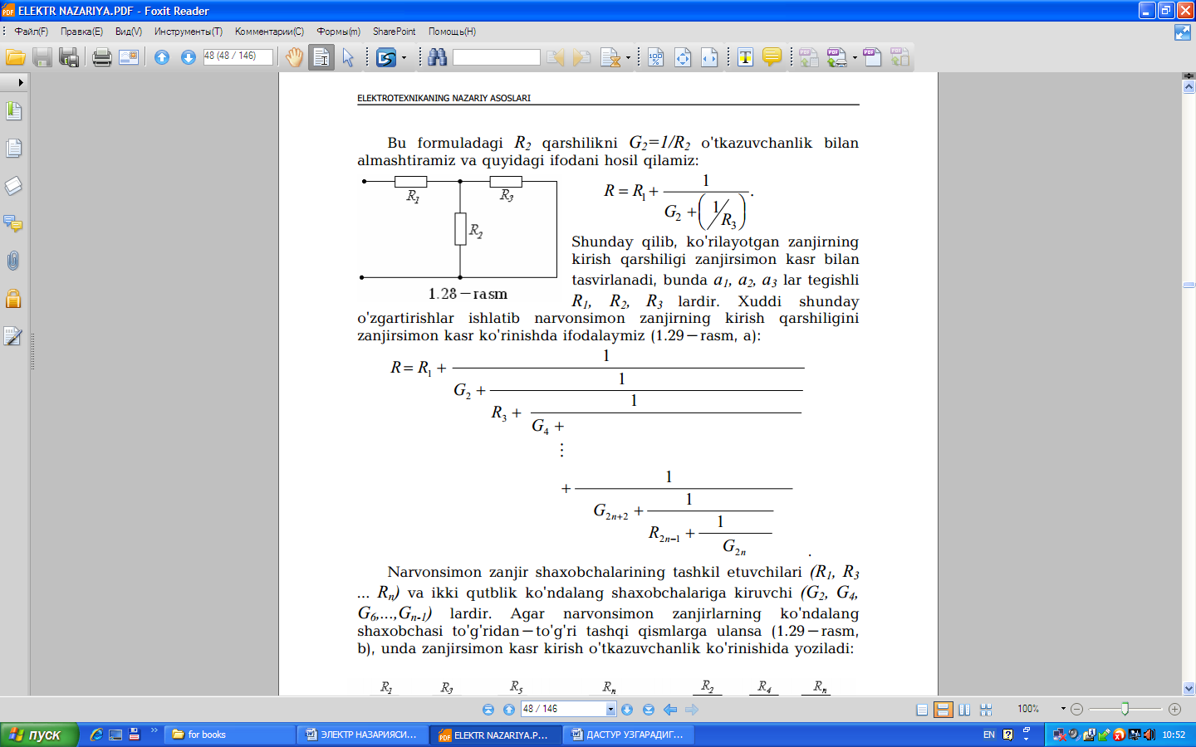

3 – rasm

R=R1+ Shunday qilib ko`rilayotgan kirish qarshiligi zanjirsimon kasr bilan tasvirlanadi, bunda a1a2a3 lar tegishli R1R2R3 lardir. Xuddi shunday o`zgartirishlar ishlatib narvonsimon zanjirning kirish qarshiligini zanjirsimon kasr ko`rinishida ifodalaymiz. (1.29 – rasm ) a):

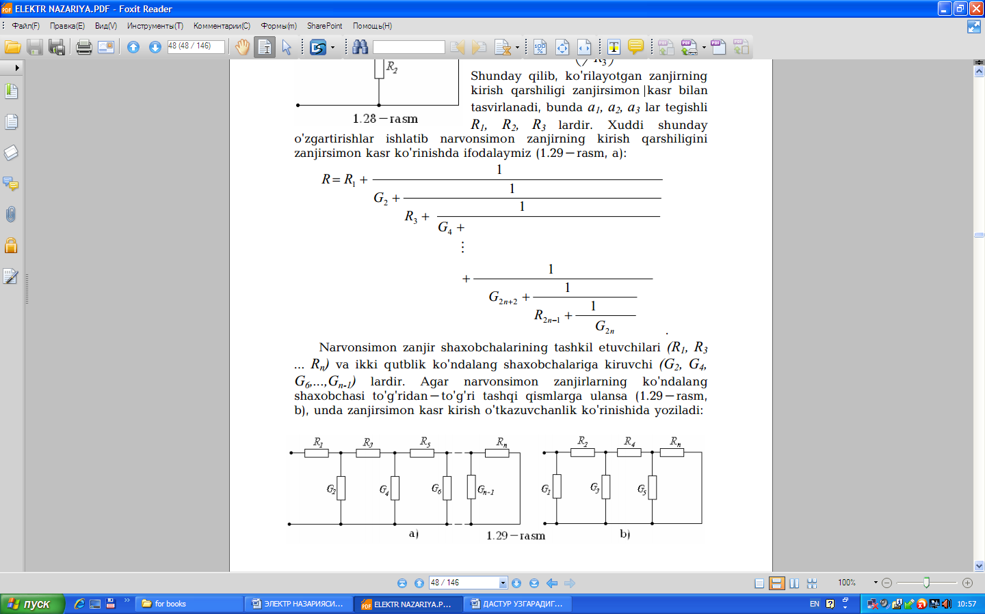

Narvonsimon zanjir shaxobchalarining tashkil etuvchilari (R1, R3... Rn) va ikki qutblik ko'ndalang shaxobchalariga kiruvchi (G2, G4,G6,...,Gn-1) lardir. Agar narvonsimon zanjirlarning ko'ndalang shaxobchasi to'g'ridan-to'g'ri tashqi qismlarga ulansa (4-rasm, ), unda zanjirsimon kasr kirish o'tkazuvchanlik ko'rinishida yoziladi:

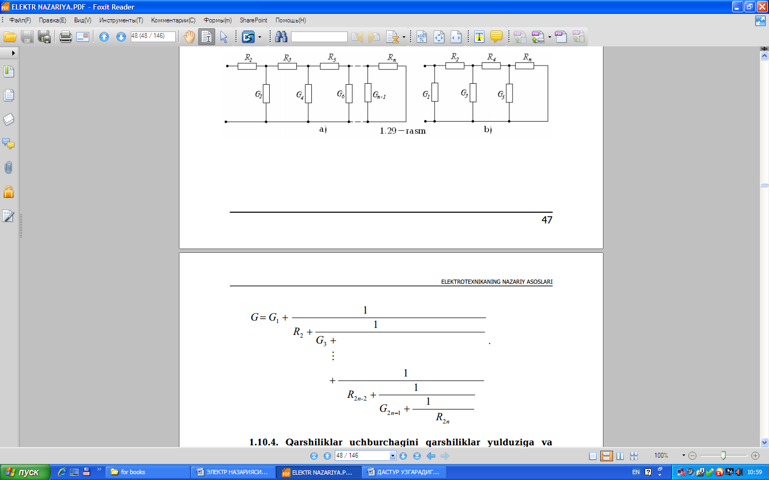

4 – rasm

